

MODELO ENTIDAD-RELACIÓN
Diseño conceptual y lógico de la base de datos
Proyecto: EcoRuta — Aplicación web progresiva (PWA) de horarios de recolección de residuos
Stack: React + Tailwind CSS · Node.js + Express · MySQL en Clever Cloud
Elaborado por:
Liseth Arelis Giraldo Morales
Tecnóloga en Análisis y Desarrollo de Software
Estudiante de Ingeniería de Sistemas — UNIMINUTO
Rionegro, Antioquia
Octubre de 2026

Control del documento
Versión | Fecha | Autora | Descripción del cambio
1.0 | 01/10/2026 | Liseth A. Giraldo M. | Versión inicial del documento

1. Introducción
El presente documento describe el modelo de datos de EcoRuta, la PWA de horarios de recolección de residuos. Se presentan el diagrama entidad-relación en notación pata de gallo, la descripción de las entidades y sus relaciones, el diccionario de datos y la justificación de la normalización aplicada.
El modelo entidad-relación, propuesto por Chen (1976), representa la realidad mediante entidades, atributos y relaciones, y constituye el puente entre los requerimientos del negocio y la implementación física en un sistema gestor de bases de datos relacional (Elmasri y Navathe, 2016). En este proyecto, el modelo se implementa en MySQL 8.0 alojado como add-on de Clever Cloud, con motor InnoDB para garantizar la integridad referencial y las transacciones.

1.1 Objetivos del modelo
- Representar el territorio (zonas y barrios), la operación (rutas, vehículos, horarios y tipos de residuo) y la interacción con el ciudadano (ubicaciones, notificaciones, novedades y reportes).
- Permitir calcular la hora estimada de paso del camión por cada barrio a partir del orden del recorrido.
- Garantizar integridad, ausencia de redundancia y facilidad de consulta mediante la tercera forma normal.

2. Notación utilizada
Símbolo | Significado
⊢⊢ | Uno y solo uno (obligatorio)
○⊢ | Cero o uno (opcional)
⊢< | Uno o muchos
○< | Cero o muchos
PK | Llave primaria
FK | Llave foránea
UQ | Restricción de unicidad
Los colores del diagrama agrupan las entidades por subsistema: morado para seguridad y usuarios, azul para territorio, verde para operación de recolección y ámbar para personalización y notificaciones.

3. Diagrama entidad-relación
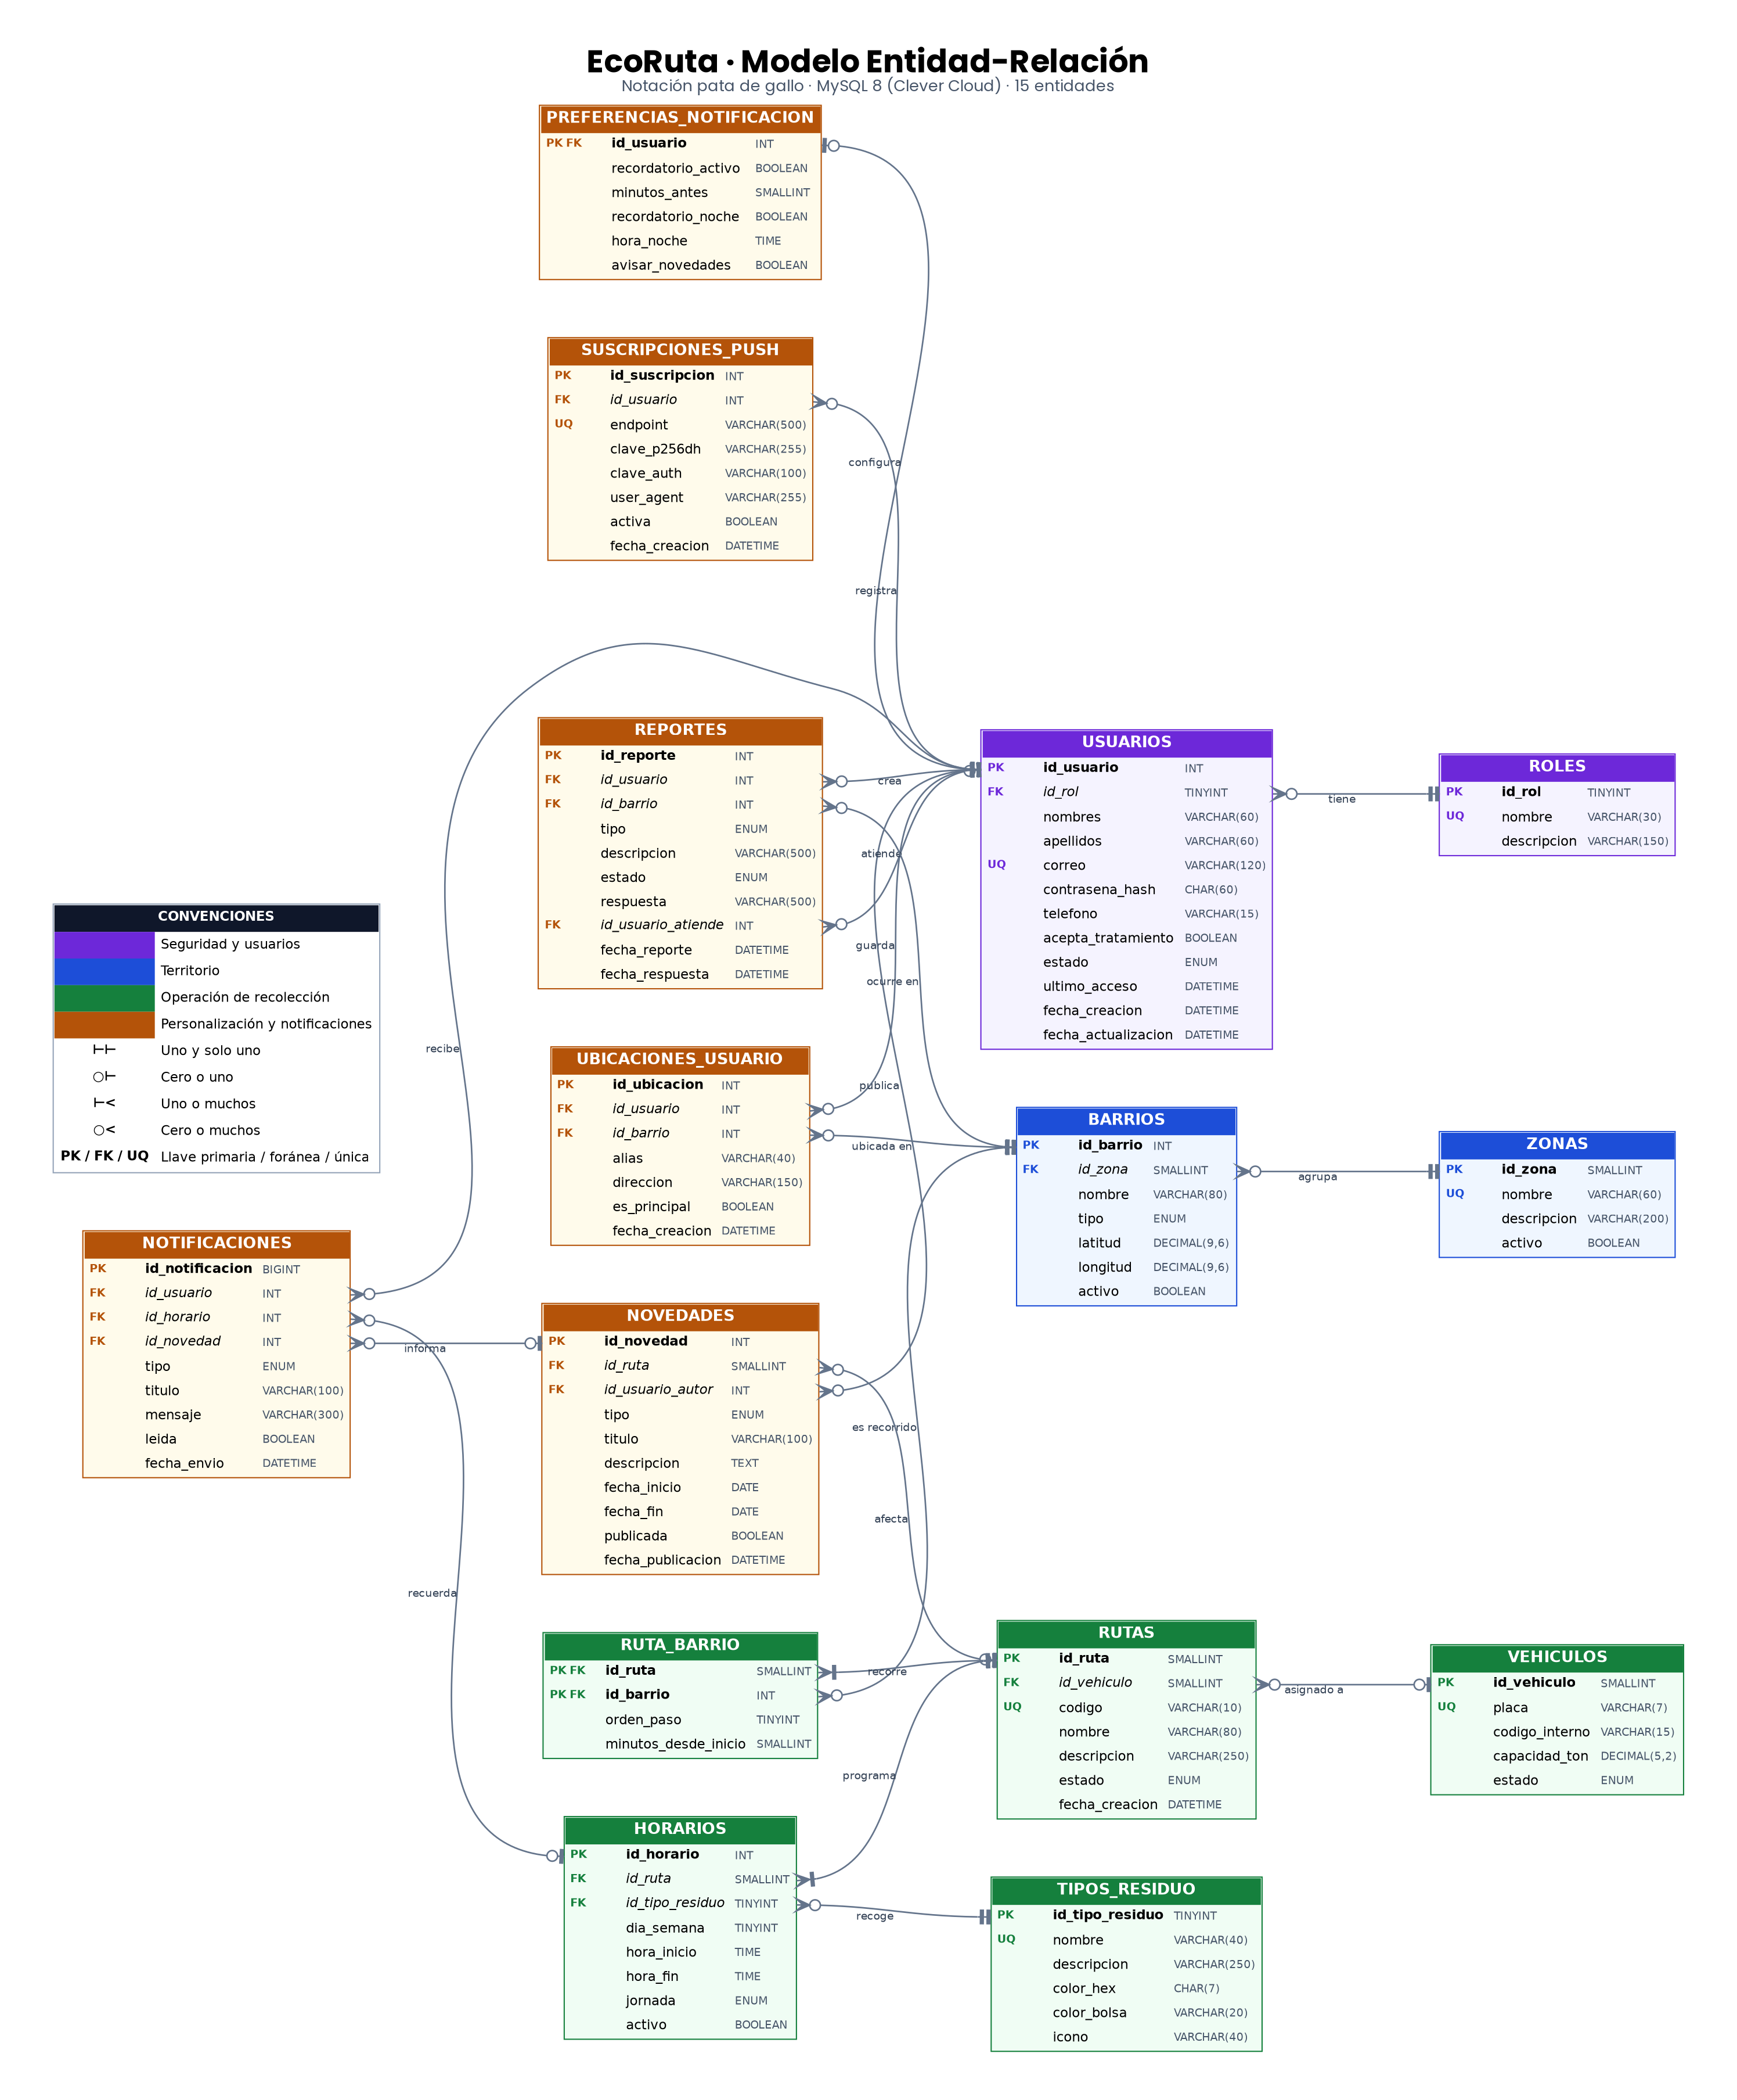
Figura 1. Modelo entidad-relación de EcoRuta. Fuente: elaboración propia con Graphviz.

4. Descripción de entidades
Entidad | Descripción | Atributos
roles | Catálogo de perfiles de acceso al sistema. | 3
usuarios | Personas registradas: ciudadanos, operadores y administradores. | 12
zonas | Agrupaciones operativas del territorio municipal. | 4
barrios | Barrios urbanos, sectores y veredas rurales donde se presta el servicio. | 7
tipos_residuo | Clasificación de residuos según el código nacional de colores. | 6
vehiculos | Camiones recolectores disponibles. | 5
rutas | Recorridos de recolección realizados por un vehículo. | 7
ruta_barrio | Entidad asociativa que resuelve la relación N:M entre rutas y barrios, con orden de paso y desfase de llegada. | 4
horarios | Programación semanal de cada ruta por tipo de residuo. | 8
ubicaciones_usuario | Lugares guardados por el usuario (casa, trabajo, finca). | 7
preferencias_notificacion | Configuración de recordatorios de cada usuario (relación 1:1). | 6
suscripciones_push | Suscripciones Web Push por dispositivo o navegador. | 8
novedades | Avisos temporales del servicio: festivos, cambios y cancelaciones. | 10
reportes | Quejas o incidencias reportadas por los ciudadanos. | 10
notificaciones | Historial de notificaciones enviadas a cada usuario. | 9

5. Relaciones y cardinalidades
Cada relación se lee de la entidad padre (que aporta la llave primaria) hacia la entidad hija (que contiene la llave foránea).
Entidad padre | Relación | Entidad hija | Cardinalidad (padre : hijo) | Llave foránea
roles | tiene | usuarios | 1..1 : 0..N | usuarios.id_rol
zonas | agrupa | barrios | 1..1 : 0..N | barrios.id_zona
vehiculos | asignado a | rutas | 0..1 : 0..N | rutas.id_vehiculo
rutas | recorre | ruta_barrio | 1..1 : 1..N | ruta_barrio.id_ruta
barrios | es recorrido | ruta_barrio | 1..1 : 0..N | ruta_barrio.id_barrio
rutas | programa | horarios | 1..1 : 1..N | horarios.id_ruta
tipos_residuo | recoge | horarios | 1..1 : 0..N | horarios.id_tipo_residuo
usuarios | guarda | ubicaciones_usuario | 1..1 : 0..N | ubicaciones_usuario.id_usuario
barrios | ubicada en | ubicaciones_usuario | 1..1 : 0..N | ubicaciones_usuario.id_barrio
usuarios | configura | preferencias_notificacion | 1..1 : 0..1 | preferencias_notificacion.id_usuario
usuarios | registra | suscripciones_push | 1..1 : 0..N | suscripciones_push.id_usuario
rutas | afecta | novedades | 0..1 : 0..N | novedades.id_ruta
usuarios | publica | novedades | 1..1 : 0..N | novedades.id_usuario_autor
usuarios | crea | reportes | 1..1 : 0..N | reportes.id_usuario
barrios | ocurre en | reportes | 1..1 : 0..N | reportes.id_barrio
usuarios | atiende | reportes | 0..1 : 0..N | reportes.id_usuario_atiende
usuarios | recibe | notificaciones | 1..1 : 0..N | notificaciones.id_usuario
horarios | recuerda | notificaciones | 0..1 : 0..N | notificaciones.id_horario
novedades | informa | notificaciones | 0..1 : 0..N | notificaciones.id_novedad

Relaciones destacadas:
- rutas – barrios (N:M): una ruta recorre varios barrios y un barrio puede ser atendido por varias rutas (por ejemplo, una para no aprovechables y otra para reciclaje). Se resuelve con la entidad asociativa ruta_barrio, cuya llave primaria compuesta es (id_ruta, id_barrio).
- usuarios – preferencias_notificacion (1:1): la llave primaria de preferencias es a la vez llave foránea hacia usuarios, lo que impide más de una configuración por usuario.
- usuarios – reportes (doble relación): un usuario crea reportes como ciudadano y, opcionalmente, los atiende como operador (id_usuario_atiende).
- novedades – rutas (0..1): si id_ruta es nulo, la novedad aplica a todo el municipio.

6. Diccionario de datos

6.1 roles
Catálogo de perfiles de acceso al sistema.
Atributo | Tipo | Llave | Descripción
id_rol | TINYINT | PK | Identificador único (autoincremental)
nombre | VARCHAR(30) | UQ | Nombre descriptivo
descripcion | VARCHAR(150) | — | Descripción ampliada

6.2 usuarios
Personas registradas: ciudadanos, operadores y administradores.
Atributo | Tipo | Llave | Descripción
id_usuario | INT | PK | Identificador único (autoincremental)
id_rol | TINYINT | FK | Referencia a rol
nombres | VARCHAR(60) | — | Nombres del usuario
apellidos | VARCHAR(60) | — | Apellidos del usuario
correo | VARCHAR(120) | UQ | Correo electrónico, usado como usuario de acceso
contrasena_hash | CHAR(60) | — | Hash bcrypt de la contraseña
telefono | VARCHAR(15) | — | Teléfono de contacto
acepta_tratamiento | BOOLEAN | — | Autorización de tratamiento de datos (Ley 1581/2012)
estado | ENUM | — | Estado del registro (valores ENUM)
ultimo_acceso | DATETIME | — | Fecha y hora del último inicio de sesión
fecha_creacion | DATETIME | — | Fecha y hora de creación
fecha_actualizacion | DATETIME | — | Fecha y hora de la última modificación

6.3 zonas
Agrupaciones operativas del territorio municipal.
Atributo | Tipo | Llave | Descripción
id_zona | SMALLINT | PK | Identificador único (autoincremental)
nombre | VARCHAR(60) | UQ | Nombre descriptivo
descripcion | VARCHAR(200) | — | Descripción ampliada
activo | BOOLEAN | — | Indica si el registro está habilitado

6.4 barrios
Barrios urbanos, sectores y veredas rurales donde se presta el servicio.
Atributo | Tipo | Llave | Descripción
id_barrio | INT | PK | Identificador único (autoincremental)
id_zona | SMALLINT | FK | Referencia a zona
nombre | VARCHAR(80) | — | Nombre descriptivo
tipo | ENUM | — | Clasificación del registro (valores ENUM)
latitud | DECIMAL(9,6) | — | Latitud del punto de referencia
longitud | DECIMAL(9,6) | — | Longitud del punto de referencia
activo | BOOLEAN | — | Indica si el registro está habilitado

6.5 tipos_residuo
Clasificación de residuos según el código nacional de colores.
Atributo | Tipo | Llave | Descripción
id_tipo_residuo | TINYINT | PK | Identificador único (autoincremental)
nombre | VARCHAR(40) | UQ | Nombre descriptivo
descripcion | VARCHAR(250) | — | Descripción ampliada
color_hex | CHAR(7) | — | Color de interfaz en hexadecimal
color_bolsa | VARCHAR(20) | — | Color de bolsa oficial
icono | VARCHAR(40) | — | Nombre del ícono usado en el frontend

6.6 vehiculos
Camiones recolectores disponibles.
Atributo | Tipo | Llave | Descripción
id_vehiculo | SMALLINT | PK | Identificador único (autoincremental)
placa | VARCHAR(7) | UQ | Placa del vehículo
codigo_interno | VARCHAR(15) | — | Código interno del prestador
capacidad_ton | DECIMAL(5,2) | — | Capacidad de carga en toneladas
estado | ENUM | — | Estado del registro (valores ENUM)

6.7 rutas
Recorridos de recolección realizados por un vehículo.
Atributo | Tipo | Llave | Descripción
id_ruta | SMALLINT | PK | Identificador único (autoincremental)
id_vehiculo | SMALLINT | FK | Referencia a vehiculo
codigo | VARCHAR(10) | UQ | Código corto de la ruta (ej. R-01)
nombre | VARCHAR(80) | — | Nombre descriptivo
descripcion | VARCHAR(250) | — | Descripción ampliada
estado | ENUM | — | Estado del registro (valores ENUM)
fecha_creacion | DATETIME | — | Fecha y hora de creación

6.8 ruta_barrio
Entidad asociativa que resuelve la relación N:M entre rutas y barrios, con orden de paso y desfase de llegada.
Atributo | Tipo | Llave | Descripción
id_ruta | SMALLINT | PK FK | Referencia a ruta
id_barrio | INT | PK FK | Referencia a barrio
orden_paso | TINYINT | — | Orden en que la ruta recorre el barrio
minutos_desde_inicio | SMALLINT | — | Minutos estimados desde el inicio de la ruta hasta el barrio

6.9 horarios
Programación semanal de cada ruta por tipo de residuo.
Atributo | Tipo | Llave | Descripción
id_horario | INT | PK | Identificador único (autoincremental)
id_ruta | SMALLINT | FK | Referencia a ruta
id_tipo_residuo | TINYINT | FK | Referencia a tipo residuo
dia_semana | TINYINT | — | Día ISO 8601 (1 = lunes … 7 = domingo)
hora_inicio | TIME | — | Hora de inicio del recorrido
hora_fin | TIME | — | Hora estimada de fin
jornada | ENUM | — | Mañana, tarde o noche
activo | BOOLEAN | — | Indica si el registro está habilitado

6.10 ubicaciones_usuario
Lugares guardados por el usuario (casa, trabajo, finca).
Atributo | Tipo | Llave | Descripción
id_ubicacion | INT | PK | Identificador único (autoincremental)
id_usuario | INT | FK | Referencia a usuario
id_barrio | INT | FK | Referencia a barrio
alias | VARCHAR(40) | — | Nombre corto de la ubicación
direccion | VARCHAR(150) | — | Dirección de referencia
es_principal | BOOLEAN | — | Marca la ubicación principal del usuario
fecha_creacion | DATETIME | — | Fecha y hora de creación

6.11 preferencias_notificacion
Configuración de recordatorios de cada usuario (relación 1:1).
Atributo | Tipo | Llave | Descripción
id_usuario | INT | PK FK | Referencia a usuario
recordatorio_activo | BOOLEAN | — | Activa los recordatorios previos
minutos_antes | SMALLINT | — | Minutos de anticipación del recordatorio (5–720)
recordatorio_noche | BOOLEAN | — | Activa el aviso la noche anterior
hora_noche | TIME | — | Hora del aviso nocturno
avisar_novedades | BOOLEAN | — | Notificar novedades que afecten al usuario

6.12 suscripciones_push
Suscripciones Web Push por dispositivo o navegador.
Atributo | Tipo | Llave | Descripción
id_suscripcion | INT | PK | Identificador único (autoincremental)
id_usuario | INT | FK | Referencia a usuario
endpoint | VARCHAR(500) | UQ | URL del servicio push del navegador
clave_p256dh | VARCHAR(255) | — | Clave pública de cifrado de la suscripción
clave_auth | VARCHAR(100) | — | Secreto de autenticación de la suscripción
user_agent | VARCHAR(255) | — | Navegador y dispositivo
activa | BOOLEAN | — | Indica si la suscripción está vigente
fecha_creacion | DATETIME | — | Fecha y hora de creación

6.13 novedades
Avisos temporales del servicio: festivos, cambios y cancelaciones.
Atributo | Tipo | Llave | Descripción
id_novedad | INT | PK | Identificador único (autoincremental)
id_ruta | SMALLINT | FK | Referencia a ruta
id_usuario_autor | INT | FK | Usuario operador que publica la novedad
tipo | ENUM | — | Clasificación del registro (valores ENUM)
titulo | VARCHAR(100) | — | Título visible
descripcion | TEXT | — | Descripción ampliada
fecha_inicio | DATE | — | Inicio de vigencia
fecha_fin | DATE | — | Fin de vigencia
publicada | BOOLEAN | — | Indica si está visible para los ciudadanos
fecha_publicacion | DATETIME | — | Fecha y hora de publicación

6.14 reportes
Quejas o incidencias reportadas por los ciudadanos.
Atributo | Tipo | Llave | Descripción
id_reporte | INT | PK | Identificador único (autoincremental)
id_usuario | INT | FK | Referencia a usuario
id_barrio | INT | FK | Referencia a barrio
tipo | ENUM | — | Clasificación del registro (valores ENUM)
descripcion | VARCHAR(500) | — | Descripción ampliada
estado | ENUM | — | Estado del registro (valores ENUM)
respuesta | VARCHAR(500) | — | Respuesta del operador
id_usuario_atiende | INT | FK | Operador que atendió el reporte (opcional)
fecha_reporte | DATETIME | — | Fecha y hora del reporte
fecha_respuesta | DATETIME | — | Fecha y hora de la respuesta

6.15 notificaciones
Historial de notificaciones enviadas a cada usuario.
Atributo | Tipo | Llave | Descripción
id_notificacion | BIGINT | PK | Identificador único (autoincremental)
id_usuario | INT | FK | Referencia a usuario
id_horario | INT | FK | Referencia a horario
id_novedad | INT | FK | Referencia a novedad
tipo | ENUM | — | Clasificación del registro (valores ENUM)
titulo | VARCHAR(100) | — | Título visible
mensaje | VARCHAR(300) | — | Cuerpo de la notificación
leida | BOOLEAN | — | Indica si el usuario la leyó
fecha_envio | DATETIME | — | Fecha y hora de envío

7. Normalización
El modelo se diseñó en tercera forma normal (3FN), siguiendo los criterios clásicos de Codd recogidos por Elmasri y Navathe (2016):
- Primera forma normal (1FN): todos los atributos son atómicos. Por ejemplo, los días de recolección no se guardan como una lista «lun, mié, vie» dentro de un campo, sino como un registro por día en la tabla horarios.
- Segunda forma normal (2FN): en la única tabla con llave compuesta, ruta_barrio, los atributos orden_paso y minutos_desde_inicio dependen de la combinación completa ruta–barrio y no de una sola parte.
- Tercera forma normal (3FN): no existen dependencias transitivas. El color de bolsa depende del tipo de residuo y no del horario, por eso vive en tipos_residuo; la zona depende del barrio, por eso el horario no la almacena.
La hora estimada de paso por barrio no se almacena, sino que se calcula en la vista vw_horarios_por_barrio (hora_inicio + minutos_desde_inicio). Esta decisión evita inconsistencias cuando el operador modifica la hora de inicio de una ruta.

8. Resultados de la implementación física
Elemento | Cantidad | Detalle
Tablas | 15 | Motor InnoDB, utf8mb4_unicode_ci
Relaciones (llaves foráneas) | 19 | ON UPDATE CASCADE; ON DELETE según la regla de negocio
Vistas | 2 | vw_horarios_por_barrio, vw_reportes_pendientes
Procedimientos almacenados | 3 | sp_horarios_por_barrio, sp_proximas_recolecciones, sp_usuarios_a_notificar
Restricciones CHECK | 4 | Día de la semana, rango de horas, vigencias y minutos de anticipación
Datos semilla | — | Roles, 3 usuarios de prueba, 4 zonas, 9 barrios, 3 tipos de residuo, 3 vehículos, 4 rutas y 13 horarios
El script fue ejecutado y validado de principio a fin, incluida su re-ejecución, y las consultas de prueba de los procedimientos devolvieron las próximas recolecciones con fechas correctas.

9. Conclusiones
El modelo entidad-relación de EcoRuta organiza en cuatro subsistemas coherentes la información necesaria para responder la pregunta central de la aplicación: ¿cuándo pasa el camión por mi barrio? La entidad asociativa ruta_barrio es la pieza clave, ya que permite modelar recorridos reales y estimar la hora de llegada sin duplicar horarios por cada barrio.
La aplicación de la tercera forma normal y de restricciones declarativas (llaves foráneas, valores únicos y validaciones CHECK) traslada a la base de datos parte de la lógica de integridad, reduciendo errores en la capa de aplicación. A su vez, las vistas y los procedimientos almacenados simplifican el trabajo del backend en Express, que puede obtener los horarios o los usuarios por notificar con una sola llamada.
Finalmente, el diseño es extensible: incorporar rastreo GPS de vehículos, puntos limpios o encuestas de satisfacción implicaría agregar nuevas entidades sin alterar la estructura existente.

Referencias
Nota: verifique las referencias antes de entregarlas; fueron elaboradas sin consulta a bases de datos en línea.
Chen, P. P.-S. (1976). The entity-relationship model—Toward a unified view of data. ACM Transactions on Database Systems, 1(1), 9–36. https://doi.org/10.1145/320434.320440
Codd, E. F. (1970). A relational model of data for large shared data banks. Communications of the ACM, 13(6), 377–387. https://doi.org/10.1145/362384.362685
Elmasri, R., & Navathe, S. B. (2016). Fundamentals of database systems (7th ed.). Pearson.
Oracle Corporation. (s. f.). MySQL 8.0 reference manual. https://dev.mysql.com/doc/refman/8.0/en/
Silberschatz, A., Korth, H. F., & Sudarshan, S. (2020). Database system concepts (7th ed.). McGraw-Hill.

